ZJGKQD002--三维交互式电力电网仿真培训系统说明

针对3D技术在行业培训领域的应用进行阐述，利用3D技术模拟出工作环境的三维实景。用户可以以第一人称或第三人称视角在场景中漫游，同时和三维场景进行交互，三维场景将根据用户的操作做出响应。经实际案例开发检验，三维交互模式仿真培训现场感强，培训效果良好。
结合计算机3D技术和HLA技术设计出一个虚拟电网仿真培训系统。本文将从三维实景和三维交互两个方面对电力系统3D技术在行业培训演练。
一、计算机3D技术及其现状
计算机3D技术就是将电力系统中设备仿真抽象为各种多边形组合，利用计算机将这些多边形在屏幕上显示出来，从而创造出三维空间，三维空间在X轴和Y轴的基础上，增加了Z轴，在由宽度和高度构成的平面上扩张出一个向前后延伸的空间。
各种建模软件是计算机3D技术最典型的应用，3dmax、maya以及面向工业建模的UG、proE等，而各种辅助软件种类更加丰富。利用建模软件可以制作出各种各样或简单或复杂的三维模型，真实电网中的任何设备，都通过建模软件在计算机上制作并显示在屏幕上，然而通过建模软件制作出的三维电力模型本身并不能发挥太大的作用，而是作为基本的素材而融入到各电力应用领域当中，正如图片在PPT中使用。下图即为利用3dmax制作出的隔离开关设备模型。
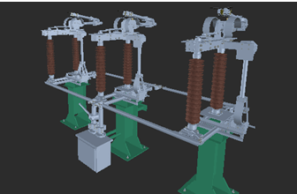
图1 高压隔离开关3D模型
二、应用分类
计算机3D技术可以从广义上分为渲染3D（也称影视3D）和实时3D两大类：渲染3D即将各种电力三维模型搭建为一个精美的场景，加上灯光效果由建模软件进行渲染计算并生成一张张清晰的图片，这些图片既可以单独作为效果图作为设计参考，也可以和其他图片一起被加工成一段或长或短的视频；实时3D同样是将各种三维模型搭建为一个个场景，也可以加上灯光效果，实时3D场景进入虚拟空间，为我们常说的虚拟现实。
实时3D可以在计算机屏幕上绘制出实时的三维电网空间，用户可以以第一人称或第三人称进入到电网空间当中，在三维电网空间的各个角落漫游。下面我们将对实时3D在电力系统培训领域的应用进行解说。实时3D场景如下电网图所示。
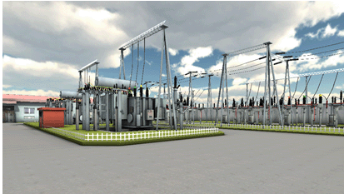
图2 电网3D空间场景模型
三、三维交互式演练系统
实时进入电网三维空间都属于实时3D模型应用，在电网三维交互模式下，电网三维空间中不再是静止的，可以和用户进行互动，就像真实的世界中当你走到电动门前，门会自动打开一样，通过三维交互模式都可以轻松实现。
三维交互可以对电网真实世界中的各种细节操作进行模拟，用户可以在电网三维空间中打开设备的控制面板，并在控制面板中点击各种按钮、开关，实现对设备的控制模拟。下图为三维交互模式下设备操作示意。
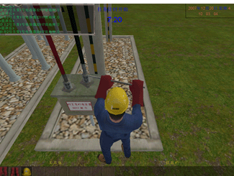
图3 电网三维交互模式下设备操作演练
四、业务培训
通过实时3D技术可以模拟出电网各种工作场景，用户进入到场景当中，为岗位业务流程仿真培训提供了基础条件；利用三维交互模拟出岗位业务流程中的所有操作，用户可以再虚拟的培训场景当中练习岗位业务流程中涉及到的所有操作并最终完成培训。
1、仿真培训设计案例
以“倒闸操作仿真培训系统”为例来介绍实时3D技术和三维交互在电力行业倒闸操作工作流程培训中的的应用。
1.1 设计意义
倒闸操作是电力行业日常工作中设备检修、事故和异常处理及系统方式调整等工作的基础，牢牢掌握倒闸操作的工作流程和技术规范是每一名变电运行人员需要具备的基础技能。利用实时3D技术可以模拟出变电运维人员的日常工作环境及电网三维场景，变电运维人员通过三维交互模式可以在电网场景中模拟现场设备和保护设备的操作，从而增加工作人员实景操作的时间，缩短从新手到熟练工所需的培训周期。
1.2 设计过程
系统将创建出和变电运维人员日常工作中的工作环境及电网一模一样的三维场景，同时设计场景漫游功能，允许用户以第一人称和第三人称进入到电网场景当中并进行漫游。如下图即为完成的电网场景示意图和第三人称视角漫游示意图。
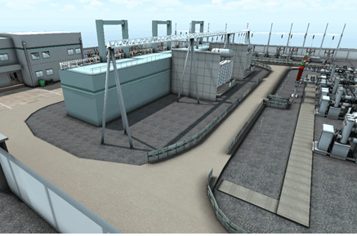
图4 变电所三维场景示意图
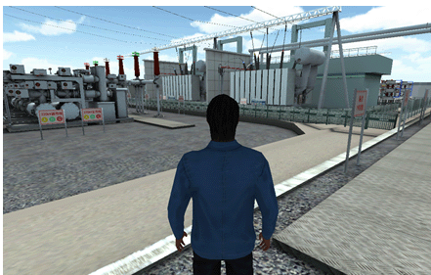
图5 第三人称视角示意图
其次，系统以三维交互的模式模拟出倒闸操作工作流程中所有的操作，如在主接线图上拉开某开关、在GIS控柜上合上某母线侧接地闸刀、在变压器某侧进行验电等操作等，变电运维人员通过在虚拟的电网场景当中实现和实际工作当中同样的工作内容的培训。如下图即为三维交互模式下变电运维人员模拟主接线图操作、现场设备操作和变压器某侧验电操作的示意图。
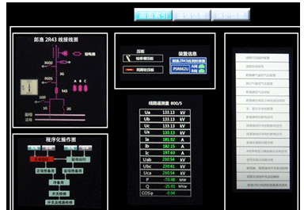
图6 主接线操作模拟
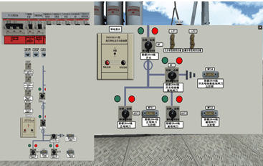
图7 现场设备操作模拟
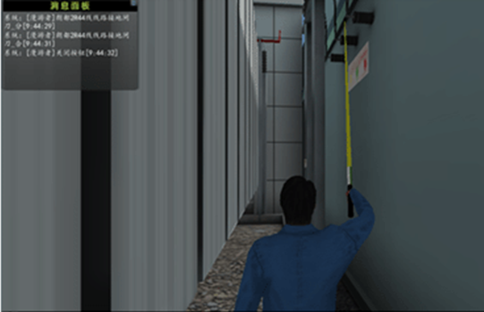
图8 变压器某侧操作模拟
五、结论
通过实时3D技术可以对真实的工作环境进行模拟，从而加强培训的现场感，让学员获得类似亲身经历的感受。三维交互模式让学员与三维场景进行交互，模拟各种业务操作，从而实现了再虚拟工作环境中的工作流程培训模拟，经过电力行业倒闸操作仿真培训系统的设计检验发现，三维交互模式电力仿真培训中学员学习积极性强，培训效果显著。

